CEI PRIMEIROS PASSOS PROF.ª TEREZINHA BERTUCCI ROTTA



VARGEM BONITA – SC- Fone: (49) 35480382

Professora: LUCIANE

Aluno:__________________________________

ATIVIDADES PARA OS DIAS 30 DE NOVEMBRO Á 04 DE DEZEMBRO DE 2020.

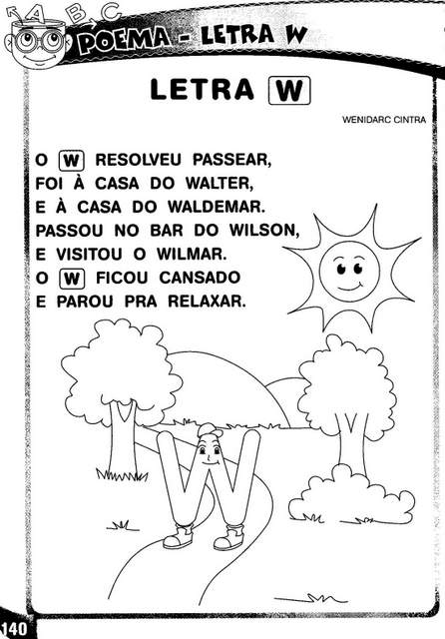

VAMOS TREINAR W.

W-

W-

W-

CEI PRIMEIROS PASSOS PROF.ª TEREZINHA BERTUCCI ROTTA



VARGEM BONITA – SC- Fone: (49) 35480382

Professora: LUCIANE

Aluno:__________________________________

